# 集宁师范学院党委书记朱玉东在泉山校区走访调研

来源：未知 编辑：admin 时间：2020-06-23

6月23日，党委书记朱玉东在泉山校区南门，教学主楼等地走访调研。保卫处处长马占权，党政办公室工作人员陪同调研。

朱玉东首先来到泉山校区南门，他对保卫处值班人员的辛勤工作表示慰问，并要求大家把好入口关，严格执行出入校园审批制度，坚决执行校园封闭式管理。

在教学主楼入口处，朱玉东实地查看了错峰错时上课学生进出情况，向负责测温、执勤的校安全志愿者协会的学生询问具体工作情况，他叮嘱执勤的同学在做好工作的同时，也要注意做好个人防护。

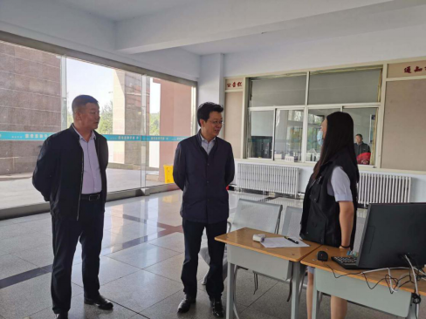

随后，朱玉东来到地理科学学院，向学院负责人了解毕业生离校手续办理、毕业证发放以及2019级学生上课等情况。在经管学院教室，朱玉东亲切询问学生学习、生活情况，勉励大家充分利用这段时间静下心来上好课，做好个人防护。

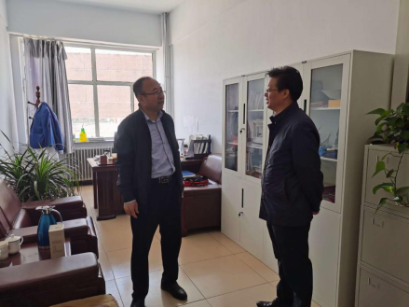

播放

上一篇：[内蒙古财经大学举行第一届心理健康运动会](http://www.gk114.com/a/gxzs/zszc/hebei/2020/0623/16939.html)   
下一篇：[呼和浩特民族学院教务处副处长深入考研自习室进行考研指导](http://www.gk114.com/a/gxzs/zszc/hebei/2020/0623/16941.html)

相关文章：

* *[*[*河北高校*](http://www.gk114.com/a/gxzs/zszc/hebei/)*]*[河北科技师范学院2018年普通本科招生章程](http://www.gk114.com/a/gxzs/zszc/hebei/2019/0221/6412.html)
* *[*[*河北高校*](http://www.gk114.com/a/gxzs/zszc/hebei/)*]*[廊坊师范学院2018年招生章程](http://www.gk114.com/a/gxzs/zszc/hebei/2019/0221/6409.html)
* *[*[*河北高校*](http://www.gk114.com/a/gxzs/zszc/hebei/)*]*[2018年河北民族师范学院招生章程](http://www.gk114.com/a/gxzs/zszc/hebei/2019/0221/6408.html)
* *[*[*河北高校*](http://www.gk114.com/a/gxzs/zszc/hebei/)*]*[唐山师范学院2018年招生章程](http://www.gk114.com/a/gxzs/zszc/hebei/2019/0221/6403.html)

相关推荐：

* *[*[*河北高校*](http://www.gk114.com/a/gxzs/zszc/hebei/)*]*[廊坊职业技术学院2021年招生章程](http://www.gk114.com/a/gxzs/zszc/hebei/2021/0615/19931.html)
* *[*[*河北高校*](http://www.gk114.com/a/gxzs/zszc/hebei/)*]*[2021年河北环境工程学院招生章程](http://www.gk114.com/a/gxzs/zszc/hebei/2021/0615/19930.html)
* *[*[*河北高校*](http://www.gk114.com/a/gxzs/zszc/hebei/)*]*[北华航天工业学院2021年全日制普通本科招生章程](http://www.gk114.com/a/gxzs/zszc/hebei/2021/0608/19789.html)
* *[*[*河北高校*](http://www.gk114.com/a/gxzs/zszc/hebei/)*]*[河北环境工程学院2020年招生简章(图片版)](http://www.gk114.com/a/gxzs/zszc/hebei/2020/0723/17542.html)
* *[*[*河北高校*](http://www.gk114.com/a/gxzs/zszc/hebei/)*]*[北华航天工业学院2020年招生章程](http://www.gk114.com/a/gxzs/zszc/hebei/2020/0707/17381.html)
* *[*[*河北高校*](http://www.gk114.com/a/gxzs/zszc/hebei/)*]*[河北金融学院2020年招生章程](http://www.gk114.com/a/gxzs/zszc/hebei/2020/0623/16933.html)